С праздником весны и женственности!
Международный женский день – это традиционно праздничные мероприятия в школе и дошкольной группе. Классные руководители вместе с ребятами приготовили разнообразный репертуар: частушки, стихи, сценки, вокальное мастерство, музыкальные попурри, сами придумали и изготовили красочные декорации. Красиво украшенный зал с приходом гостей заполнен положительной энергетикой улыбок и ласковых приветствий наших милых мам, бабушек, всегда самых любимых и долгожданных !
Дошколята подготовили концерт с разными песенными номерами: песни-инсценировки, танцы, музыкальные игры с бабушками и мамами. Праздник закончился задушевными разговорами и чаепитием.
«Была на утреннике, посвященном 8 марта. Все очень понравилось: и как пели детки, и как танцевали, рассказывали стихи. Большое спасибо нашим воспитателям за удовольствие подаренное родителям!»
Семенова Ирина Сергеевна.
«Вот и снова весна! Вот и снова капель!
И снова наступает прекрасный весенний праздник 8 марта! И, как всегда, накануне праздника наша школа приготовила для нас замечательный концерт! Ребятки все отлично подготовились от мала до велика, порадовали своих мам, бабушек, сестричек! Самые маленькие пели песенки, в мнологе, сценках и прозе звучали поздравления от детишек постарше. 5 класс приготовил замечательную музыкальную сказку «Теремок». Это ребята из кукольного театра, которым руководит Прокопенко Д.Н. девушки 9 класса танцевали зажигательный танец, руководитель Клушина Д.В., но больше всех порадовал артистичный 11 класс с новой музыкальной постановкой о школьной жизни, о первой любви. Выпускникам юмора не занимать, они «зажгли» весь зал. Молодцы! Так держать!
Спасибо учителям, организаторам концерта! Вы нас радуете каждый праздник, к вам всегда приятно приходить! Спасибо Вам!»
Чижова Наталья Петровна
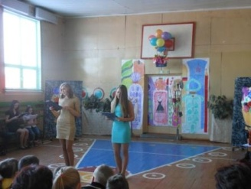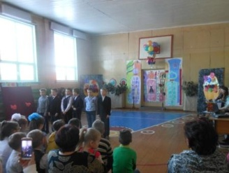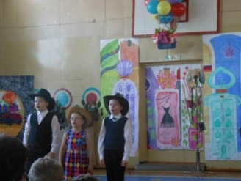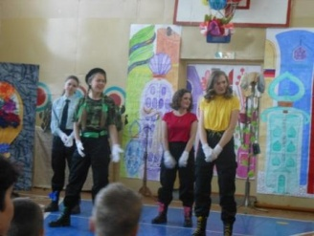

«Весенний букет»
А на пригорке уже проталинки видны.
И снова солнце жмурится над нами.
И первые весенние цветы
Я подарю своей любимой маме.
Сколько красивых стихов написано для прекраснейших женщин, конечно, самое время посвятить им эти строки, весной, когда просыпается ото сна природа, и наступает праздник 8 марта. Он стал для всех нас замечательным днем, когда всё внимание обращено к женщине, маме, бабушке, тёте, сестре…
В преддверии 8 марта, а самое главное, перед самым нежным и женственным праздником мы - родители побывали в дошкольной группе МОУ «Сумпосадская СОШ» на утреннике: «Весенний букет».
Звон весны ворвался в группу вместе с колокольчиками, которые ребята держали в руках. Дети читали стихи, пели песни о маме и бабушке. А какой замечательный танец с цветами они нам подарили! Воспитатель Лариса Николаевна подобрала замечательные игры к празднику: «Веселая уборка». А в игре «Найди внука или внучку» - бабушкам пришлось постараться, отыскать своих внучат закрытыми глазами.
А уж как все восхитились песней инсценировкой про цыпленка! Просто не передать словами! Настоящие артисты! Завершился праздник танцем с мамами и бабушками. И как сказала в конце Лариса Николаевна:
«Все, что сегодня звучало у нас
Было подарком, родные, для вас»
А нам в свою очередь хочется сказать, ребятам и коллективу дошкольной группы огромное спасибо за такой замечательный подарок на 8 марта!
Благодарные родители.

